Администрация муниципального образования «Город Астрахань»
РАСПОРЯЖЕНИЕ
11 мая 2018 года 2164-р
«О временном ограничении дорожного движения на время проведения велопарада»
В соответствии с Федеральными законами «Об общих принципах организации местного самоуправления в Российской Федерации», «Об автомобильных дорогах и о дорожной деятельности в Российской Федерации» и о внесении изменений в отдельные законодательные акты Российской Федерации, «О безопасности дорожного движения», Законом Астраханской области «О случаях установления временных ограничения или прекращения движения транспортных средств по автомобильным дорогам регионального или межмуниципального, местного значения в границах населенных пунктов», постановлением Правительства Астраханской области от 16.03.2012 № 86-П «О Порядке осуществления временных ограничения или прекращения движения транспортных средств по автомобильным дорогам регионального или межмуниципального, местного значения в Астраханской области», Уставом муниципального образования «Город Астрахань», в связи с проведением велопарада:
- Ввести временное ограничение дорожного движения 13.05.2018 с 13:30 до окончания мероприятия по ул. Победы от Сквера Победы до ул. Чалабяна, по ул. Чалабяна до ул. Калинина, по ул. Калинина от ул. Чалабяна до ул. Советской, по ул. Советской от ул. Калинина до ул. В. Тредиаковского, по ул. В. Тредиаковского от ул. Советской до ул. Адмиралтейской, по ул. Никольской от ул. Адмиралтейской до ул. Максима Горького, по ул. Максима Горького от ул. Никольской до пер. Тихий.
- Утвердить прилагаемые схемы расположения технических средств организации дорожного движения на время проведения велопарада.
- Управлению транспорта и пассажирских перевозок администрации муниципального образования «Город Астрахань» организовать движение транспортных средств, осуществляющих перевозки пассажиров и багажа на муниципальных маршрутах регулярных перевозок муниципального образования «Город Астрахань» в соответствии с разработанными маршрутами согласно приложению к настоящему распоряжению.
- Управлению информационной политики администрации муниципального образования «Город Астрахань» разместить настоящее распоряжение на официальном сайте администрации муниципального образования «Город Астрахань» и проинформировать население о принятом распоряжении в средствах массовой информации.
- Контроль за исполнением настоящего распоряжения администрации города возложить на начальника управления по коммунальному хозяйству и благоустройству администрации муниципального образования «Город Астрахань».
И.о. главы администрации С.Б. Агабеков

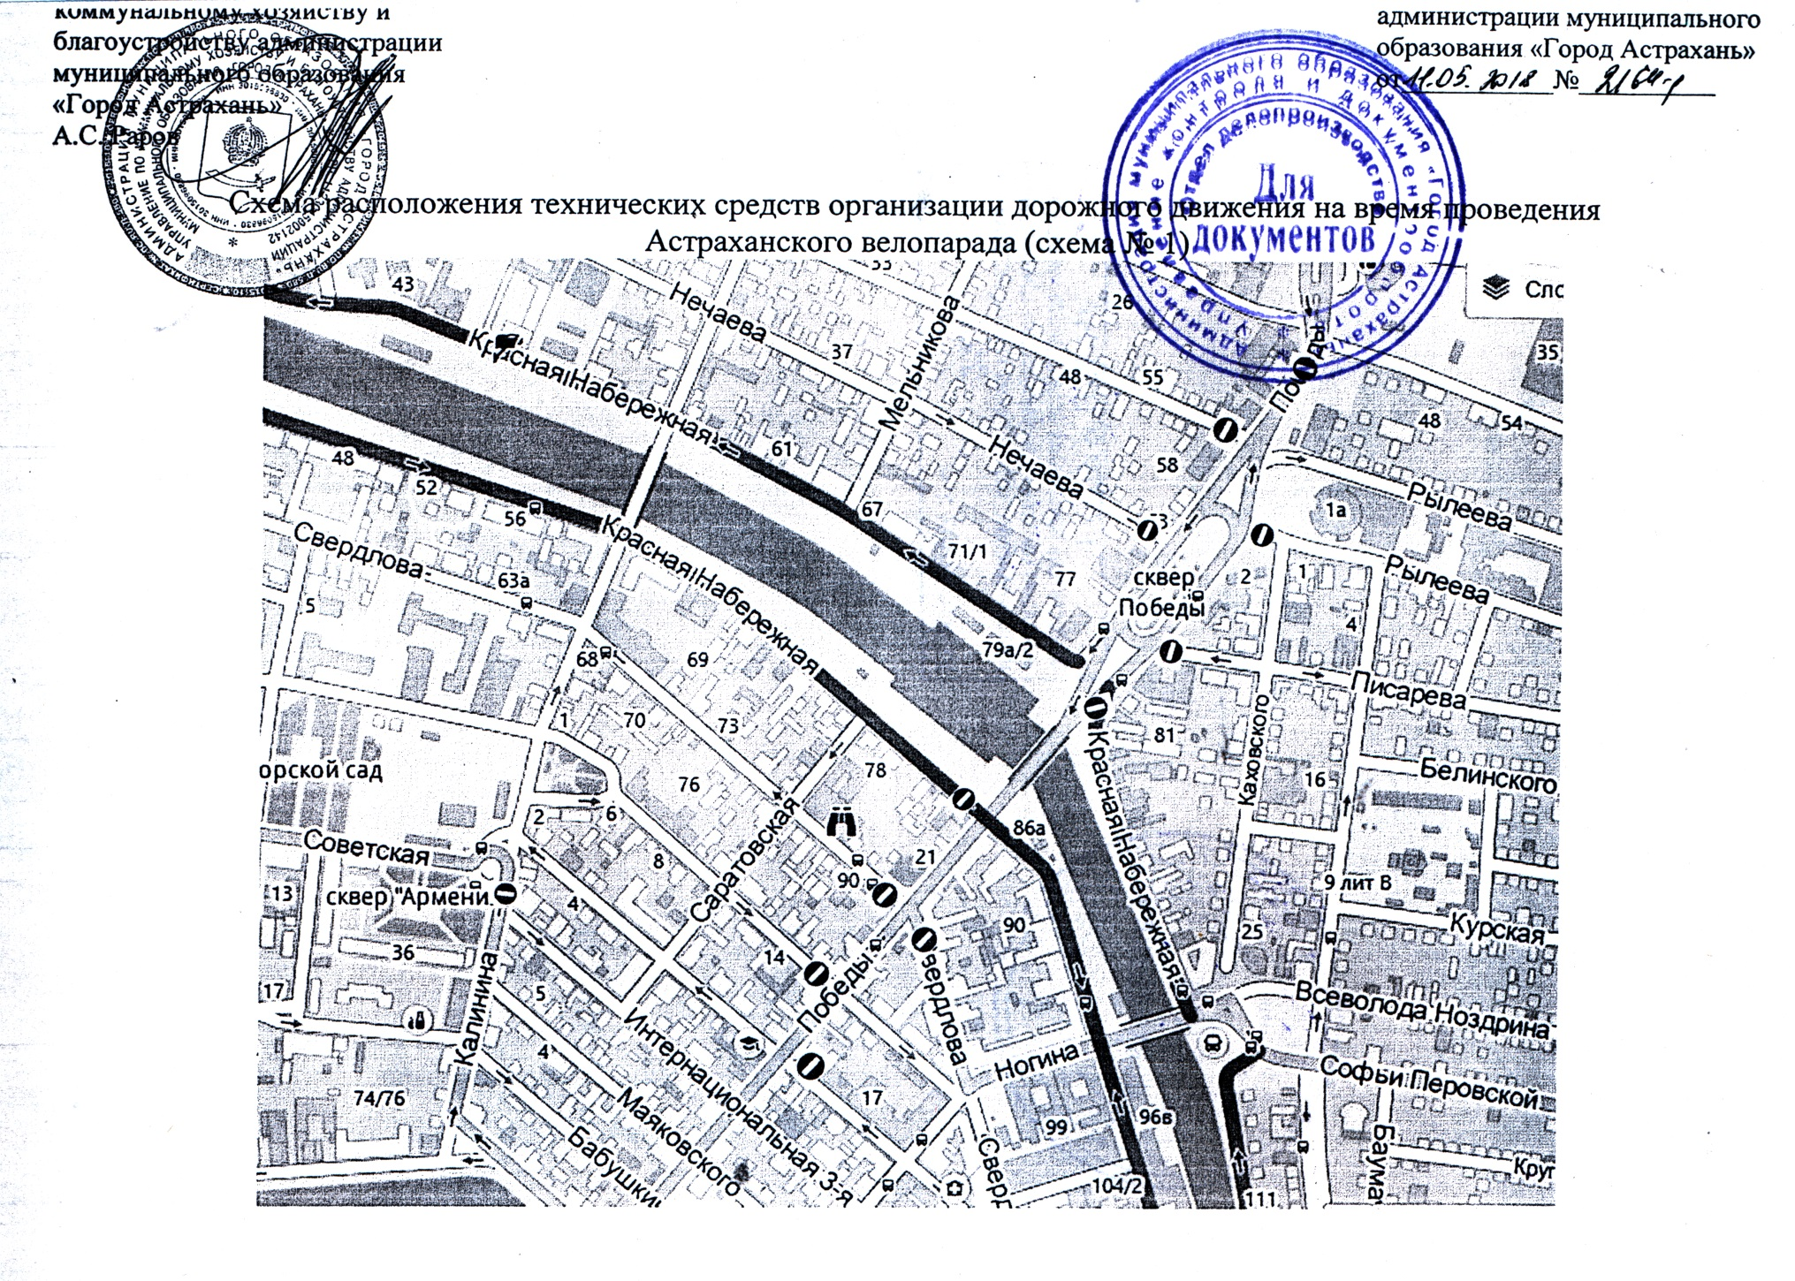

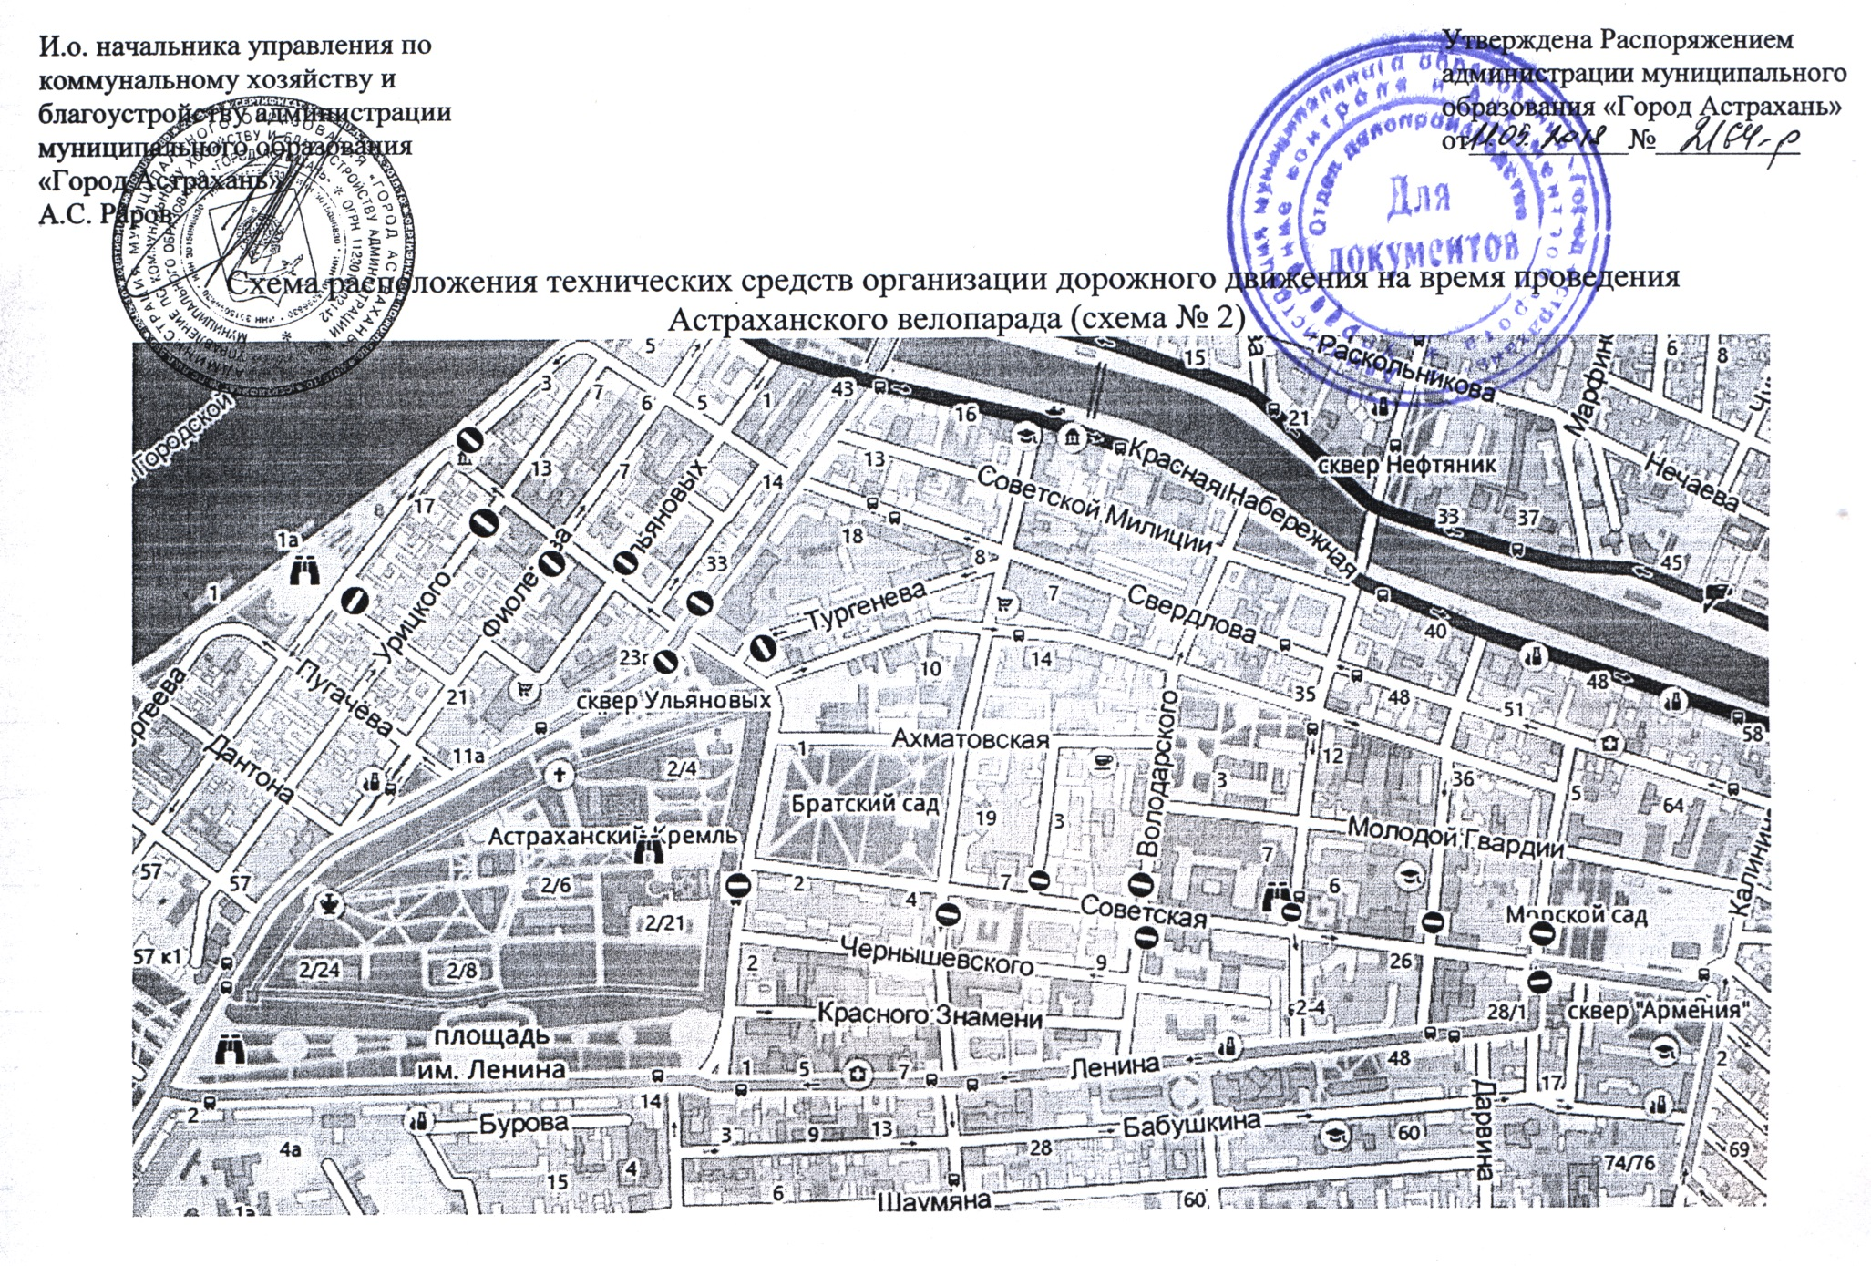

Приложение
к распоряжению администрации
муниципального образования
«Город Астрахань»
От 11.05.2018 №2164-р

МАРШРУТЫ
следования транспортных средств, осуществляющих перевозки пассажиров и багажа на муниципальных маршрутах регулярных перевозок в муниципальном образовании «Город Астрахань», при закрытии движения автотранспорта 13.05.2018 с 13:30 до окончания мероприятия на время проведения велопарада

Маршруты №№ 2с, 17ск, 19н, 61с, 66с, 72с, 76с. При движении автобусов в прямом и обратном направлении: ул. Победы, разворот в районе ул. Победы д. 53, ул. Победы... далее по утвержденному маршруту.
Маршруты №№ 1р, 4с , 5с, 26с, 52с, 62с, 78с. При движении автобусов в прямом направлении: ул. Анри Барбюса, ул. Яблочкова, ул. Бориса Алексеева, ул. Куликова, ул. Нововосточная, ул. Софьи Перовской, ул. Ногина, ул. Маяковского, ул. Победы, ул. Набережная 1 Мая, ул. Набережная Приволжского Затона... далее по утвержденному маршруту.
При движении автобусов в обратном направлении: ул. Набережная Приволжского Затона, ул. Адмиралтейская, пл. Ленина, ул. Ленина, ул. Михаила Аладьина, ул. Бабушкина, ул. Свердлова, ул. Ногина, ул. Софьи Перовской, ул. Нововосточная, ул. Куликова, ул. Бориса Алексеева, ул. Яблочкова, ул. Анри Барбюса... далее по утвержденному маршруту.
Маршрут № 9с. При движении автобусов в прямом направлении: ул. Адмиралтейская, разворот на пересечении ул. Адмиралтейская и ул. Пугачева.
При движении автобусов в обратном направлении: ул. Адмиралтейская, ул. Набережная 1 Мая, ул. Кирова... далее по утвержденному маршруту.
Маршрут № 12с. При движении автобусов в прямом направлении: ул. Набережная Приволжского Затона, ул. Адмиралтейская, пл. Ленина, ул. Ленина, ул. Михаила Аладьина, ул. Бабушкина, ул. Свердлова, ул. Ногина, ул. Софьи Перовской, ул. Нововосточная, ул. Куликова... далее по утвержденному маршруту.
При движении автобусов в обратном направлении: ул. Куликова, ул. Нововосточная, ул. Софьи Перовской, ул. Ногина, ул. Маяковского, ул. Победы, ул. Набережная 1 Мая, ул. Набережная Приволжского Затона... далее по утвержденному маршруту.
Маршрут № 13с. При движении автобусов в прямом направлении: ул. Анри Барбюса, ул. Яблочкова, ул. Бориса Алексеева, ул. Куликова, ул. Нововосточная, ул. Софьи Перовской, ул. Ногина, ул. Маяковского, ул. Победы, ул. Набережная 1 Мая, ул. Кирова... далее по утвержденному маршруту.
При движении автобусов в обратном направлении: ул. Кирова, ул. Ленина, ул. Михаила Аладьина, ул. Бабушкина, ул. Свердлова, ул. Ногина, ул. Софьи Перовской, ул. Нововосточная, ул. Куликова,
ул. Бориса Алексеева, ул. Яблочкова, ул. Анри Барбюса... далее по утвержденному маршруту.
Маршрут № 14с. При движении автобусов в прямом направлении: ул. Набережная Приволжского Затона, ул. Адмиралтейская, пл. Ленина, ул. Ленина, ул. Михаила Аладьина, ул. Бабушкина, ул. Свердлова,
ул. Ногина, ул. Софьи Перовской, ул. Нововосточная, ул. Куликова, ул. Бориса Алексеева, ул. Яблочкова... далее по утвержденному маршруту.
При движении автобусов в обратном направлении: ул. Яблочкова, ул. Бориса Алексеева, ул. Куликова, ул. Нововосточная, ул. Софьи Перовской, ул. Ногина, ул. Маяковского, ул. Победы, ул. Набережная 1 Мая, ул. Набережная Приволжского Затона... далее по утвержденному маршруту.
Маршрут № 16с. При движении автобусов в прямом и обратном направлении: ул. Ногина, разворот на пересечении ул. Ногина и ул. Чалабяна, ул. Ногина... далее по утвержденному маршруту.
Маршруты №№ 17с, 46с, 70с, 86с. При движении автобусов в прямом направлении: ул. Набережная Приволжского Затона, ул. Адмиралтейская, пл. Ленина, ул. Ленина, ул. Михаила Аладьина, ул. Бабушкина,
ул. Свердлова, ул. Ногина, ул. Софьи Перовской, ул. Нововосточная, ул. Куликова, ул. Бориса Алексеева, ул. Яблочкова... далее по утвержденному маршруту.
При движении автобусов в обратном направлении: ул. Яблочкова, ул. Бориса Алексеева, ул. Куликова, ул. Нововосточная, ул. Софьи Перовской, ул. Ногина, ул. Маяковского, ул. Победы, ул. Набережная 1 Мая, ул. Набережная Приволжского Затона... далее по утвержденному маршруту.
Маршрут № 21ск, 67с. При движении автобусов в прямом направлении: ул. Студенческая, ул. Софьи Перовской, ул. Нововосточная, ул. Куликова, ул. Бориса Алексеева... далее по утвержденному маршруту.
При движении автобусов в обратном направлении: ул. Бориса Алексеева, ул. Куликова, ул. Нововосточная, ул. Софьи Перовской, ул. Студенческая... далее по утвержденному маршруту.
Маршрут № 24с. При движении автобусов в прямом направлении: ул. Анри Барбюса, ул. Яблочкова, ул. Бориса Алексеева, ул. Куликова, ул. Нововосточная, ул. Софьи Перовской далее по утвержденному маршруту.
При движении автобусов в обратном направлении: ул. Софьи Перовской, ул. Нововосточная, ул. Куликова, ул. Бориса Алексеева, ул. Яблочкова, ул. Анри Барбюса... далее по утвержденному маршруту.
Маршруты № 25н, 27с, 80с, 81с, 82с. При движении автобусов в прямом направлении: ул. Студенческая, ул. Софьи Перовской, ул. Нововосточная, ул. Куликова, ул. Бориса Алексеева, ул. Яблочкова, ул. Анри Барбюса... далее по утвержденному маршруту.
При движении автобусов в обратном направлении: ул. Анри Барбюса, ул. Яблочкова, ул. Бориса Алексеева, ул. Куликова, ул. Нововосточная, ул. Софьи Перовской, ул. Студенческая... далее по утвержденному маршруту.
Маршруты №№ 30с,93р. При движении автобусов в прямом направлении: ул. Яблочкова, ул. Бориса
Алексеева, ул. Куликова, ул. Нововосточная, ул. Софьи Перовской, ул. Ногина, ул. Маяковского, ул. Победы, ул. Набережная 1 Мая, ул. Набережная Приволжского Затона, ул. Адмиралтейская, разворот на пересечении ул. Адмиралтейская и ул. Пугачева.
При движении автобусов в обратном направлении: ул. Адмиралтейская, пл. Ленина, ул. Ленина, ул. Михаила Аладьина, ул. Бабушкина, ул. Свердлова, ул. Ногина, ул. Софьи Перовской, ул. Нововосточная, ул. Куликова, ул. Бориса Алексеева, ул. Яблочкова... далее по утвержденному маршруту.
Маршруты №№ 33с, ЗЗск При движении автобусов в прямом направлении: ул. Адмиралтейская, разворот
на пересечении ул. Адмиралтейская и ул. Пугачева.
При движении автобусов в обратном направлении: ул. Адмиралтейская, пл. Ленина, ул. Ленина... далее по утвержденному маршруту.
Маршруты №№ 38с, 77с. При движении автобусов в прямом и обратном направлении: ул. Анри Барбюса,
ул. Коммунистическая, ул. Свердлова, ул. Адмиралтейская, ул. Анри Барбюса... далее по утвержденному маршруту.
Маршрут № 41с. При движении автобусов в прямом и обратном направлении: ул. Яблочкова, ул. Бориса Алексеева, ул. Куликова, ул. Нововосточная, ул. Софьи Перовской, ул. Ногина, ул. Маяковского, ул. Победы, ул. Набережная 1 Мая, ул. Набережная Приволжского Затона... далее по утвержденному маршруту.
Маршрут № 43с. При движении автобусов в прямом направлении: пл. Ленина, ул. Ленина, ул. Михаила Аладьина, ул. Бабушкина, ул. Свердлова, ул. Ногина, ул. Софьи Перовской, ул. Нововосточная, ул. Куликова, ул. Бориса Алексеева... далее по утвержденному маршруту.
При движении автобусов в обратном направлении: ул. Бориса Алексеева, ул. Куликова, ул. Нововосточная, ул. Софьи Перовской, ул. Ногина, ул. Маяковского, ул. Победы, ул. Набережная 1 Мая, ул. Набережная Приволжского Затона... далее по утвержденному маршруту.
Маршрут № 47с. При движении автобусов в прямом направлении: ул. Бориса Алексеева, ул. Куликова, ул. Новобосточная, ул. Софьи Перовской, ул. Ногина, ул. Маяковского, ул. Победы, ул. Набережная 1 Мая, ул. Набережная Приволжского Затона, ул. Кирова... далее по утвержденному маршруту.
При движении автобусов в обратном направлении: пл. Ленина, ул. Ленина, ул. Михаила Аладьина, ул. Бабушкина, ул. Свердлова ул. Ногина, ул. Софьи Перовской, ул. Нововосточная, ул. Куликова, ул. Бориса Алексеева... далее по утвержденному маршруту.
Маршрут № 53с. При движении автобусов в прямом и обратном направлении: ул. Набережная Приволжского Затона, ул. Набережная 1 Мая, ул. Свердлова, ул. Набережная 1 Мая, ул. Набережная Приволжского Затона., далее по утвержденному маршруту.
Маршруты №№ 63р, 64р. При движении автобусов в прямом и обратном направлении: ул. Анри Барбюса, ул. Яблочкова, ул. Бориса Алексеева, ул. Куликова, ул. Нововосточная, ул. Софьи Перовской, ул. Ногина, ул. Маяковского, ул. Победы, ул. Набережная 1 Мая, ул. Набережная Приволжского Затона... далее по утвержденному маршруту.
Маршрут № 85с. При движении автобусов в прямом направлении: ул. Яблочкова, ул. Бориса Алексеева, ул. Куликова, ул. Нововосточная, ул. Софьи Перовской, ул. Ногина, ул. Маяковского, ул. Победы, ул. Набережная 1 Мая, ул. Набережная Приволжского Затона... далее по утвержденному маршруту.
При движении автобусов в обратном направлении: ул. Адмиралтейская, пл. Ленина, ул. Ленина, ул. Михаила Аладьина, ул. Бабушкина, ул. Свердлова, ул. Ногина, ул. Софьи Перовской,
ул. Нововосточная, ул. Куликова, ул. Бориса Алексеева, ул. Яблочкова... далее по утвержденному маршруту.
Маршрут № 92р. При движении автобусов в прямом направлении по утвержденному маршруту.
При движении автобусов в обратном направлении: ул. Софьи Перовской, ул. Нововосточная, ул. Куликова, ул. Бориса Алексеева, ул. Яблочкова, ул. Анри Барбюса... далее по утвержденному маршруту.
Начальник управления
транспорта и пассажирских перевозок Т.Я. Биймурзаев

